На гладком полотне цветов различных нити
Узорами причудливо сплелись.
По взлёту вдохновенья и наитий
Листва, цветы и гроздья родились.
Здесь в каждой скатерти, салфетке, полотенце
Видны талант, душа и мастерство,
И женских рук тепло, и нежность сердца,
И ярких красок жизни торжество.
Прельщают вышивки чудесною палитрой.
Они сияют, дышат и живут.
Как ноты музыки, что на листах пюпитров,
Страдают, радуют и душу в высь зовут.
Я поражён. Гляжу на рукоделье
И, онемев, дыханье затая.
Нет, здесь не барское занятье от безделья,
А вдохновенный труд и радость бытия.
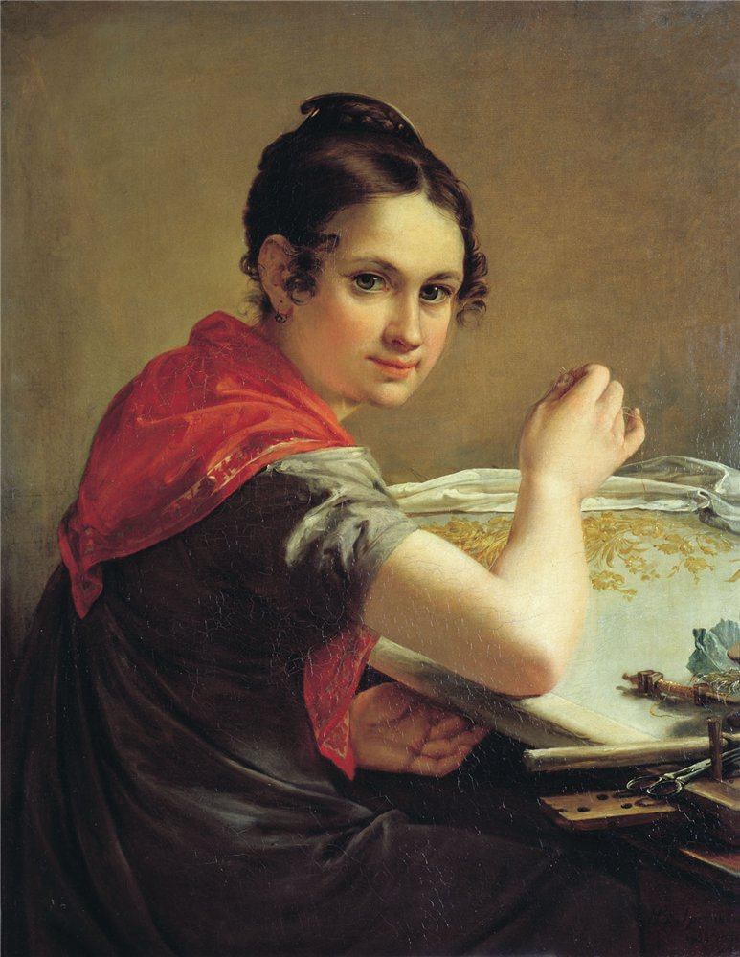
В.Ганжар

В. Тропинин, Золотошвейка.

1. Актуальность темы
Нет, наверное, более популярного вида рукоделия, чем вышивание!
Данная тема актуальна, так как это старинное искусство не сдало своих позиций и женщины возвращаются к нему, придумывая новые темы и сюжеты или, наоборот, создавая картины по образцу любимой бабушки. Для меня вышивание это искусство, которое приучает к аккуратности, развивает фантазию и в итоге получаются великолепные картины, которыми я могу порадовать себя и одарить близких мне людей!

2. Гипотеза
Вышивание по ткани и твердой основе (картону) является актуальным и в наши дни, так как находит своих почитателей среди молодежи и применение в современной жизни.

3. Цели
1. Анализ этого вида декортивно - прикладного искусства
2. Изучение основных этапов создания вышивки изонить
3. Выполнение изделия в технике изонить

4. Методы
1. Поиск и сбор информации и литературы по теме
2. Подбор материалов для выполнения вышивки
3. Вышивание картин в технике изонить

Введение

Одно из самых распространенных увлечений для женщин всех возрастов — это вышивание.
В большой советской энциклопедии о вышивке сказано так:
«Вышивка, широко распространённый вид декоративно-прикладного искусства, в котором узор и изображение выполняются вручную (иглой, иногда крючком) или посредством вышивальной машины на различных тканях, коже, войлоке и других материалах льняными, хлопчатобумажными, шерстяными, шёлковыми (чаще цветными) нитями, а также волосом, бисером, жемчугом, драгоценными камнями, блёстками, монетами и т. п. Для шитых аппликаций (разновидность вышивки, часто с рельефным швом) используются ткани, мех, войлок, кожа. Вышивка применяется для украшения одежды, предметов быта, для создания самостоятельных декоративных панно».
Бесконечно разнообразны виды швов:
- для «глухой» вышивки, то есть по целой ткани, характерны крест, гладь, набор, роспись, тамбур и др.;
- для «строчки», то есть вышивки по ткани с предварительно вырезанными или выдернутыми на отдельных её участках нитями,
- мережка, «перевить», настил, гипюр и др.
Применяемые как по отдельности, так и в различных комбинациях друг с другом, они позволяют создавать вышивки от совсем плоских до выпуклых, от легчайших контурных или ажурных сетчатых («кружевных») до «ковровых», плотно укрывающих всю поверхность изделия. Рисунок с геометрическими формами выполняется преимущественно счётной вышивкой (отсчётом нитей полотна), а криволинейный рисунок — «свободной» вышивкой (по нанесённому заранее контуру).

Основная часть
Виды вышивки
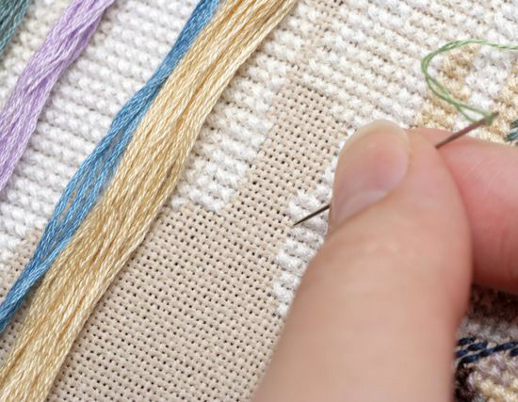
- Вышивку крестиком (рис.1) придумали давным-давно. Она использовалась практически в каждой культуре. Вышивкой украшали одежду, предметы религии, домашнего обихода. Вышивка крестиком – одна из самых древних и при этом самых простых видов вышивки, а счетный крестик – один из самых старых и простых приемов вышивки. Счетный крестик выполняется на особом виде ткани.
Рис.1.
Это ткань с равномерным переплетением волокон. Такая ткань имеет одинаковое число вертикальных и горизонтальных нитей на дюйм. Этим древнейшим видом рукоделия увлечено множество женщин и мужчин по всему миру. И это не удивительно, ведь все что надо для вышивания — это терпение, терпение и еще раз терпение.
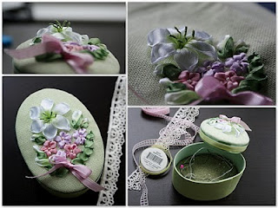
- Вышивка лентами (рис. 2)стремительно набирает популярность в последнее время. Достаточно простая, быстрая, но в то же время очень эффектная техника вышивания с каждым днем приобретает все больше и больше поклонников.

Рис.2.

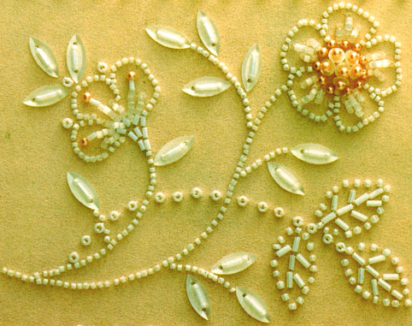
- Вышивка бисером (рис.3) известна еще с глубокой древности. С давних времен, российские умелицы восхищали своим великолепным мастерством вышивания, сначала жемчугом, затем в середине 17 века — цветным стеклянным бисером. Стеклярусом украшалась одежда, вышивались картины с
изображением различных пейзажей,
Рис.3 церквей, икон и т. д.. В наше время вышивка бисером стала вновь популярной. Элементы из бисера используют в отделке одежды, что придает ей оригинальный и нарядный вид. Многие стили в моде не обходятся без бижутерии из бисера. Бисер, как материал имеет неограниченные цветовые возможности, он дешев и поэтому доступен каждому. Современные рукодельницы не только с успехом украшают одежду, но и обувь, кошельки, чехлы мобильных телефонов и сумочки. Огромную популярность имеет вышивка картин бисером, которые изображают цветы, птиц и животных. Для многих женщин вышивание бисером стало любимым хобби. Этот вид творчества требует особых навыков, терпения, сноровки и аккуратности. Огромную роль играет прекрасное расположение духа и развитая фантазия.
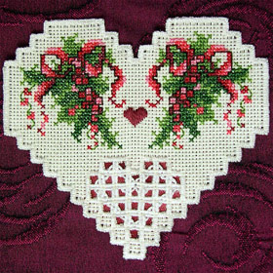
- Вышивка «хардангер» — это старинная скандинавская техника ручной вышивки (рис. 4). Названная так в честь города на юго-западном побережье Норвегии, техника, тем не менее, зародилась на Ближнем Востоке, а к XVII веку переместилась в Европу и далее на север.
Рис. 5
Благодаря такому путешествию теперь у техники «хардангер» многочисленная «родня»: кипрская лефкаритика, итальянская punto antico и reticella, русское шитье по решетке.
Традиционно вышивка «хардангер» была элементом одежды и фигурировала в норвежском национальном и свадебном костюме bunad как вышивка на фартуке. Чуть позже, в XIX столетии, техника начинает использоваться и в украшении домашнего текстиля.
Стиль «хардангер» относится к счетным типам вышивки и в чем-то близок более привычным для нас мережкам. Но если мережка — это скорее «краевой», окантовочный прием вышивки, то «хардангером» можно заполнить все пространство ткани и получить восхитительно красивые узоры.

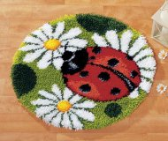
5. Вышивка в ковровой технике – (рис.6) также эта техника известна как техника Punch Needle (продергивание нити) или Ковроткачество - один из самых древних видов рукоделия, известный в Европе и странах Востока с периода раннего средневековья. Когда-то ковры использовались для защиты от холода, ими завешивали каменные сырые стены замков, стелили на холодные каменные полы. На Востоке и в Средней Азии, где ковроткачество достигло наивысшего уровня мастерства, мягкие пушистые ковры использовали для сидения, на них спали, возлежали во время трапезы, словом, они были неотъемлемой частью
Рис. 6 восточного убранства. Именно в странах Ближнего Востока и Средней Азии для изготовления ковров применялось узелковое ворсовое ткачество, с помощью которого создавались толстые пушистые и мягкие полотна.
В Европейских странах большее распространение получило гобеленовое ткачество. Тонкие тканые гобелены, изображающие жанровые сцены и сложные орнаментальные композиции, украшали стены замков и дворцов знатных вельмож. Изящные гобелены не только ткали на специальных станках, но и вышивали различными швами, создавая настоящие вышитые картины необыкновенной красоты. Мастерицы использовали различные виды швов для вышивания ковров. Самыми популярными, и сейчас широко применяемыми для вышивки, являются крест и полукрест, косой и прямой гобеленовый шов, болгарский крест, тамбурный шов и некоторые другие. Вышивка ковров этими популярными швами выполняется на крупной канве или толстой хлопчатобумажной ткани с крупным прямым переплетением долевых и поперечных нитей, образующих ярко выраженную сетку.

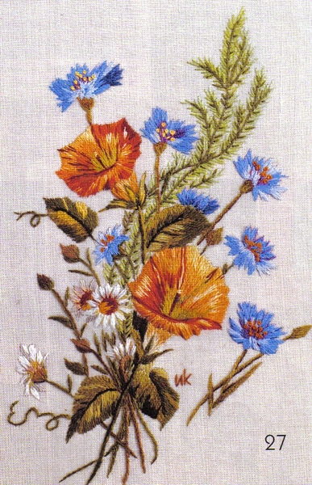
6. Вышивка гладью (рис.7)
Гладь - это вид вышивки, в которой форма рисунка покрывается плотными стежками. В народной вышивке есть очень много разновидностей глади, но все их можно разделить на две большие группы: двусторонняя гладь, в которой фон рисунка на картине покрыт стежками с лицевой и с изнаночной стороны, и односторонняя, в которой лицевая сторона вышивки сильно отличается от изнаночной.
Уже на протяжении многих веков ручная вышивка гладью является основным видом ручной вышивки, который
применяется для отделки белья и предметов женского туалета. Рис. 7.
По мере изменения моды появлялись и разные виды вышивки гладью: от самого простого (белая гладь) до самого сложного (вышивка с ажурными узорами и имитацией венецианского кружева, золотое шитье).

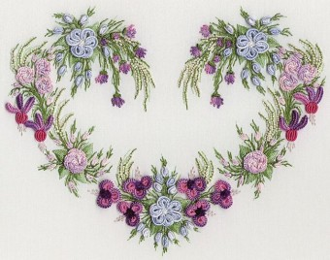
7. Объемная вышивка, (рис.8) еще называют ее 3D вышивка (по примеру трехмерного пространства).
К объемной вышивке можно отнести многие виды вышивки.
- Вышивка лентами
- Бразильская вышивка
- Stumpwork
- Техника трапунто
- Goldwork - золотое шитье Рис. 8
- Silverwork - серебряное шитье
- Трехмерная вышивка крестом

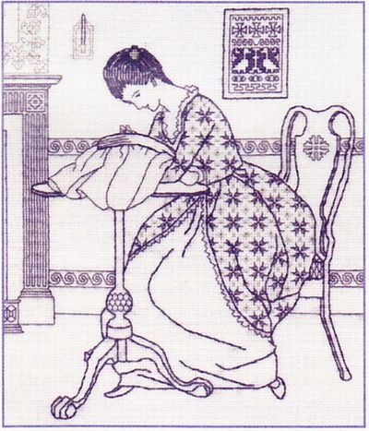
8. Блекворк (blackwork, Черное шитье) – (рис.9) Свое название этот вид рукоделия получил за то, что изначально работы выполнялись черными нитками по белоснежной ткани. Затем вышивальщицы стали вышивать красными (scarletwork), зелеными (greenwork) и другими нитями. Постепенно все эти виды вышивки, в не зависимости от цвета ниток стали именовать BlackWork. Сейчас мастерицы вышивают цветными нитками на белом фоне, реже встречаются работы на цветной ткани.
Стежки, используемые в технике блэкворк, называют «гольбейн», он похож на стежок «вперед иголку», вышивать им гораздо проще, чем счетным крестом. Отличительной особенностью его является то, что он одинаково выглядит с обеих сторон полотна. Название свое эти стежки получили в честь художника Ханса Гольбейна, который на портретах изобразил «черную вышивку» на манжетах и воротничках британских аристократов.
Работая в стиле блэкворк, мастерицы используют специальные схемы - контурные (швом обозначаются только контуры объектов) и оттеночные схемы в которых используются цвета от черного до светло – серого. Градация по цветам достигается за счет использования разного количества нитей или снижения интенсивности узора (пропуск отдельных стежков). Таким образом, довольно простая техника блэкворк позволяет создать на полотне иллюзию объема.

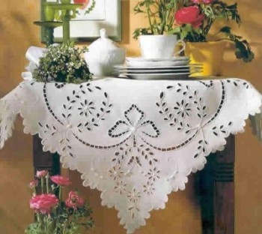
9. «Ришелье» (рис.10) относится к вышивке городского типа. Она возникла в эпоху Возрождения в XIV веке в Италии. Широкое распространение получила в Центральной и Западной Европе в XVI-ХVII веках. Изделия, выполненные ажурной вышивкой по свободному контуру, в которой отдельные элементы узора соединялись перемычками (бридами), были привилегией
Рис.10. знати. Особенно любил этот вид вышивки кардинал Ришелье, по имени которого она и получила свое название. Ажурная вышивка использовалась, в основном, для украшения столового и постельного белья, воротников, жабо и носовых платков из тонких тканей. Вышивка имела несколько разновидностей в оформлении перемычек, а, также в рисунке самого узора и наличии дополнительных разделок. Контур узора во всех видах вышивки выполнялся «петельным», или, как его раньше называли, «фестонным» швом. По наружному краю такой вышивки на фестонах иногда выполнялись пико.
Мотивы узора вышивки «ришелье» (преимущественно растительного характера) соединялись перемычками с пико. Это придавало вышивке особую выразительность, подчеркивало узор и создавало кружевной фон.
Особенно нарядна ажурная вышивка, выполненная венецианским швом. Петельный шов по контуру узора делали очень выпуклым, как контур в венецианских кружевах. Фон в узоре заполняли различными разделками, имитирующими разную фактуру ткани, что делало узор еще более похожим на кружево. Вышивку венецианским швом выполняли на тонком полотне, на котором легко отсчитывать нити для разделок. Это очень сложный вид вышивки, и сейчас он почти забыт.
В настоящее время, все виды ажурной вышивки по свободному контуру с перемычками называют «ришелье». «Ришелье» можно выполнять на любой ткани, подбирая к ней нитки по цвету и толщине. В технике «ришелье» нитки для вышивки подбираются в тон ткани. Особенно нарядно выглядят узоры, вышитые шелковыми нитками на шелковых тканях.

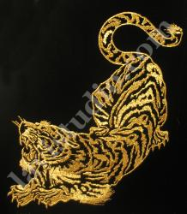
10. Золотым шитьем называется вышивка металлическими нитями золотого и серебряного цвета. (рис.11) До XI века в этом виде шитья употребляли волоченное золото и серебро. Выполнялись вышивки металлической нитью в прикреп, то есть металлическая нить накладывалась на ткань, в то время как льняная или шелковая нить пришивала металлическую. Близко лежащие параллельные стежки создавали гладкую блестящую поверхность. Эффект золотого шитья заключался в светотеневой игре металлических нитей. При желании создать выпуклый рисунок подкладывали бумагу или вату. Богатство золотого шитья сделало его основным приемом отделки предметов церковного обихода.
Для каждого центра золотошвейного мастерства имелись излюбленные формы цветущих кустов в вазонах. Наибольшей популярностью пользовалось шитье по бархату малинового и красного цвета.
Шитье начала - середины XVI в. продолжает традицию живописности с использованием разноцветных шелков. Разнокрасочные, светлые, яркие и ясно видные прикрепы смягчали блеск золота, смешиваясь с ним, и давали яркую, определенную узорность.
Золотое шитье, первоначально украшавшее предметы церковного обихода и дорогую светскую одежду, стало постепенно применяться в праздничной крестьянской одежде и одежде простых горожан. В XVII-XVIII веках большое развитие получило сложное, изысканное шитье на придворных парадных костюмах. Британского посла сэра Чарльза Хенбери-Уильямса, прибывшего в 1755 году в Россию, изумил русский двор. Знакомый с иностранными дворами, нигде он не видел такой роскоши. Хенбери-Уильямса поразило обилие серебряных кружев, богатой золотой вышивки и ослепительных драгоценностей на нарядах придворных дам. Золотошвейные работы выполнялись в петербургских и московских мастерских, в Новодевичьем и Ивановском монастырях в Москве. Иногда для вышивки царских придворных костюмов приглашали золотошвей из Торжка. О Торжке надо сказать особо. Здесь до сих пор сохранился известный с XIII века единственный в России центр золотого шитья. Торжок впервые упоминается в летописи 1139 года, и уже в XIII-XIV веках в Торжке шили золотой нитью по парче и сафьяну. Здесь вышивали царские одежды, особенно при Екатерине II и Александре III, ризы высшего духовенства, выполняли заказы московской и петербургской знати. Славился Торжок вышитыми шелком и золотом сафьяновыми сапогами. Адмиралы и генералы, чиновники высших рангов щеголяли в мундирах, расшитых на берегах Тверцы. Известные русские писатели Лев Толстой, Александр Пушкин, Николай Гоголь восторженно отзывались о талантливых золотошвеях из Торжка.
Золотошвейное искусство стало одним из традиционных художественных ремесел. Золотошвеи Древней Руси вложили большую долю своего таланта в его становление, в создание национальных традиций, которые получили дальнейшее развитие в народном искусстве последующих эпох.

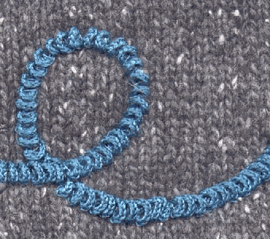
11. Вышивка синелью СИНЕ́ЛЬ (рис. 12)(от франц. chenille — "гусеница"; лат. canicula — "гусеница, собачка", под влиянием слова "синий") — ворсовыйили бархатный шнур для вышивки, рукоделия. С 1830-х гг. такие шнурки, напоминающие мохнатую гусеницу, использовали в монастырском и светском женском рукоделии.
Синелью отделывали края домотканых изделий: делаликант, бахрому, кисти. Причем часто возникала контаминация (соединение) двух значений: Рис. 12
декоративный шнур и сирень,сиреневый цвет. Синелью называли также узорную вышивку ворсистыми шёлковыми нитями.
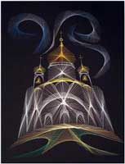
11. Нитяная графика, изонить (изображение нитью) (рис. 13), ниточный дизайн – это графическое изображение, особым образом выполненное нитками на картоне или другом твёрдом основании. Термин «ниточный дизайн» нитяная графика или изонить) используется в России, а англоязычных странах используется словосочетание «embroidery on paper» - вышивка на бумаге или Form – A – Lines – формы из линий, то же самое, но по – французски – broderie sur papier. В немецкоязычных странах – термин « pickpoints».
Изучение техники изонить

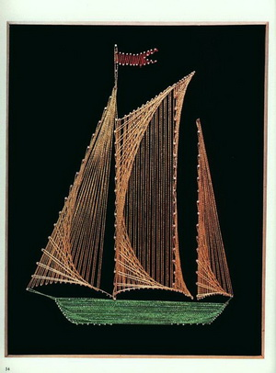
Для выполнения практической части моей работы я выбрала технику нитяной графики – изонить.
Достоинство изонити в том, что выполняется она быстро и придумать можно много интересных узоров. Этот вид творчества развивает воображение, глазомер, мелкую моторику пальцев, художественные способности и эстетический вкус (рис 14).
Это творчество особенно хорошо осваивает тот,
кто владеет навыками рисования или какого-либо рукоделия.
Рис 14.
Нитяную графику также иногда называют изографика или вышивка по картону.
В качестве основания используют бархат (бархатную бумагу) или плотную бумагу. Нитки могут быть обычные швейные, шерстяные, мулине или другие.
Также можно использовать цветные шелковые нитки.
Интерес к нитяной графике то появлялся, то исчезал. Один из пиков популярности был в конце ХIХ века. Издавались книги по рукоделию, в которых описывался необычный способ вышивки на бумаге, простой и легкий, доступный детям. В работе использовались перфорированные карты (готовый шаблоны) и прием заполнения угла, стежки «крест», «стебельчатый» (для вышивания кривых). Используя минимум средств, любой человек смог бы изготовить причудливые сувениры к праздникам.
Главное – это творить, работать, проявлять свою фантазию и выдумку, а отточенность техники придет со временем. Изонить – очень интересная техника. Она привлекает простотой и оригинальностью. Техника изонити не требует дорогостоящих материалов – только цветные яркие нити и бумагу.
Изонить не знает границ
Сейчас этим искусством занимаются во многих странах мира (Англия, США, Дания, Австралия и др.). Анализируя доступную информацию в Интернете на термин «embroidery on paper» (более 84320 ссылок), удалось узнать, что по этому виду рукоделия издается множество книг в виде пошаговых инструкций и альбомов идей.
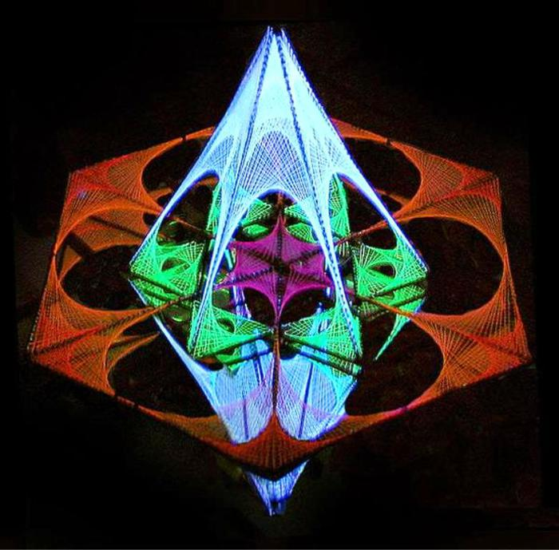
Наиболее часто издаваемые и переводимые на разные языки книги Эрики Фортгнес (Erica Fortgens). Она имеет свою торговую марку и выпускает весь спектр материалов и инструментов для вышивки на бумаге: подкладочный коврик, трех видов (по толщине) прокладыватели точек (рис.15), фотокопии рисунков, медные многоразовые шаблоны рисунков и различную бумагу.
Рис.15.

В своих работах Эрика Фортгенс использует дополнительно аппликацию элементов оригами, бисер и метод «мокрой чеканки» на бумаге, предлагая идеи по изготовлению открыток, закладок и рамок для фотографий.
В Америке с ниточным дизайном знакомят учащихся в некоторых школах. Ряд оригинальных работ можно увидеть в музеях. Картины можно купить в магазинах, как в готовом виде, так и в виде наборов типа «сделай сам». В Швейцарии, например, можно купить изящные открытки (выполнены на плотной бумаге шелковыми нитками) на благотворительных распродажах при монастырях.
В нашей стране информации по изонити имеется небольшое количество, в основном ознакомительного характера: отдельные публикации в журналах «Школа и производство», «Сделай сам», и несколько книг («Чудеса из ткани своими руками» Нагибина М.И. или «Картины из цветных ниток» Г.А.Брагинского и др.)
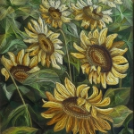
Некоторые художники пошли дальше. Стали создаваться композиции «изонить 3D» - абажуры, вазы и прочее (рис.16). Всю страну облетело имя уральской художницы Людмилы Сашко, которая изобрела на основе изонити технику под названием «хордовый стежок» и в этой технике создала десятки необычных картин – настоящих произведений искусства (рис.17 и 18). 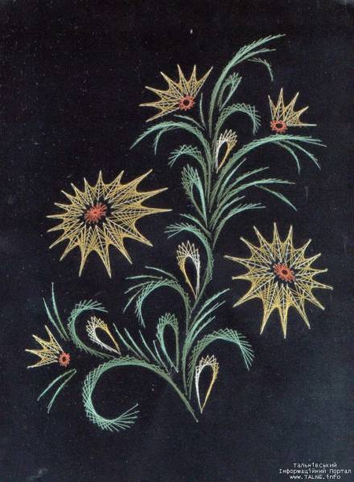 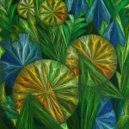
Рис 16 Рис 17 Рис 18

С техникой изонити я познакомилась на уроках технологии. Освоить искусство изонити для начинающих не представляет большого труда. Мне захотелось выполнить изделия, используя разные приемы, а это:
- заполнение окружности;
- заполнение угла;
- заполнение дуги;
- заполнение треугольника (многоугольника).

Инструменты и материалы для изонити
Материалы
Бумага
Картон цветной или белый, бархатная бумага – основа вышивки
По бархатной бумаге вышивать сложнее, т.к. бумага не обладает пластичностью и при сильном натяжении нити или рывке может порваться, поэтому вышивается более тонкой иглой.
Проколы на картоне следует делать очень аккуратно, чтобы не испортить внешний вид, и лучше с лицевой стороны
Нитки
Нитки являются основным материалом работы.
Для вышивания можно использовать любые, не очень толстые нити, кроме шерстяных. Лучше смотрятся нити с блеском, чем простые матовые. Шелковые нити подойдут при оформлении открыток из плотной бумаги с мелким рисунком. Лучшие нитки — это Мулине, они имеет богатую цветовую палитру. Также подойдет ирис, особенно для детского творчества.
Крепеж
Обычно предлагается крепить схему к картону канцелярскими скрепками. Но есть большой недостаток: при таком крепеже происходит заметная деформация картона (особенно бархатной бумаги). После снятия скрепок он может не выровняться и вмятины так и останутся.
Поэтому схему и картон лучше скреплять специальными зажимами для бумаги, которые продаются в отделах канцтоваров. Держат крепко и надежно.
Подложка
Можно прокалывать дырочки «на руках», держа картон навесу, но это не удобно и основа часто деформируется. Надо подложить под картон плотный пористый материал. Лучше всего подойдет коврик для мышки, перевернутый пористой изнанкой вверх. Также можно использовать пробковую доску, кусок линолеума, полотенце, кусок драпа, пенопласт, гофрокартон, стопку газет

Для работы в изоните используются следующие инструменты-
- шило (для толстого картона) или булавки для прокалывания дырочек
- иглы разных номеров
- подложка для удобства прокалывания дырочек (удобен коврик для компьютерной мышки)
- ножницы;
- линейка длиной 30 см (лучше прозрачную)
- клей ПВА;
- линейка, циркуль, резинка, цветные и простые карандаши;
- копировальная бумага, калька.

Охрана труда

Правила работы с ножницами
Работайте хорошо отрегулированными и заточенными ножницами.
Ножницы должны иметь тупые, скругленные концы.
Ножницы кладите кольцами к себе.
Не оставляете ножницы раскрытыми.
Передавайте ножницы кольцами вперед.
Не машите ножницами, не подносите к лицу.
Используйте ножницы по назначению.
После окончания работы кладите ножницы в футляр.
Храните ножницы всегда в определенном месте.
Правила работы с иглой
Храните иголку в игольнице.
Не оставляйте иглу на рабочем месте без нитки.
Передавайте иглу в игольнице с ниткой.
Не берите иглу в рот.
Не втыкайте иглу в одежду.
До и после работы проверяйте количество игл.
Во время работы втыкайте иглу в игольницу.

Технология выполнения изонити
1.Техника заполнения угла

Освоить искусство изонити для начинающих не представляет большого труда. Все узоры складываются из двух основных приёмов: заполнения угла и заполнения круга.
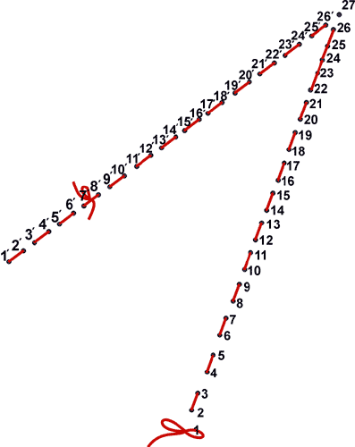
Схема рисунка и разметка наносится на бумагу с изнанки, а проколы для дальнейшего проведения нити –
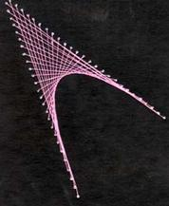
Рис.19 Рис.20

с лица (с изнанки они лишь намечаются). Заполнение угла (рис.19) заключается в наложении друг на друга пересекающихся линий, концы которых «расходятся» под определенным углом – для этого с изнанки рисуется необходимый угол, составляющие его лучи делятся на равные отрезки и по этой разметке наносятся проколы.
- Чертится угол. Каждая сторона разбивается на равные отрезки. Количество отрезков на каждой из сторон угла должно быть одинаковым.
- Игла с ниткой вводится в т. 1 с изнаночной стороны и опускается в т. 26, находящуюся на другой стороне угла.
  - из т. 26 в т. 25;
  - из т. 25 в т. 2;
  - из т. 2 в т. 3;
  - из т.3 в т. 24 и так далее...
На пересечении сторон угла отверстие не делается! (в т. 27) (рис.20)
2.Заполнение окружности:
Рисуется окружность на изнаночной стороне картона и выполняется разметка. Шилом прокалываются отверстия. Заполнение круга начинается с любой точки. Величина готового круга зависит от длины хорды. (Хорда – это линия между двумя точками на окружности.)
Чем короче хорда, тем более узкой получается каемка круга и шире внутренний круг. Саму окружность можно разделить на любое допустимое количество отверстий.
Важно! Количество отверстий всегда должно быть четным!
Заполнение окружности.
- Окружность делится на равные части (их должно быть четное количество).
- Выбирается любая хорда в окружности. Например, 9-24.(рис.21)
- Иголка с ниткой вставляется в т. 9 (с изнаночной стороны), опускается в т.24, затем из т. 24 в т.1.
- Далее из т. 1 в т. 10, из т. 10 в т. 11 и так далее по окружности. Эта хорда должна "совершить" целых два круга. (рис.22)
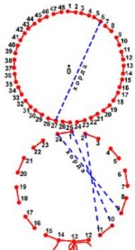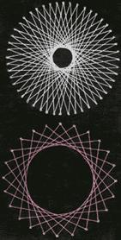
Рис. 21 Рис.22
. От «градусности» хорд зависит форма нитяного круга-узора. (рис 22) Сочетание различных цветов нитей дает удивительные художественные эффекты. 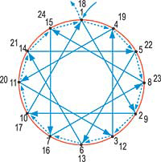Рис. 23
Изонить звезда. Разделите круг диаметрами на 8 частей. Получившиеся углы заполняются нитями в следующем порядке: заполните противоположные углы, верхний и нижний, левый и правый и т.д.
Можно выполнить один большой круг, а внутри него маленький.
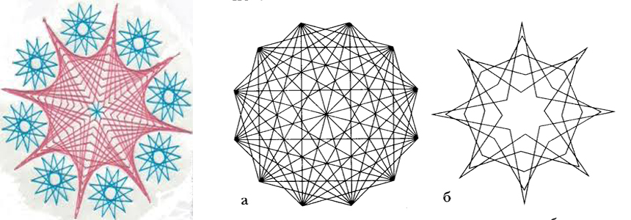
Рис. 24
3.Заполнение дуги.
Рисуется дуга на картоне и делится точками на равные части размером 0,5 – 1 см. Точки пронумеровываются и прокалываются отверстия шилом или булавкой.

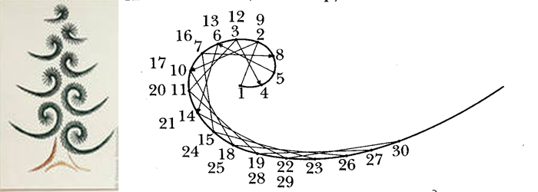
Рис. 25

Заполняется дуга практически также как и окружность.
4.Заполнение различных фигур
4.1.Заполнение геометрических фигур
Чтобы лучше понять технологию заполнения геометрических фигур рассмотрим заполнение фигуры «бантик» и «лесенка» (рис.27).
Для изделий со сложной структурой можно использовать фигуры, образующиеся при неполном прошивании окружностей и овалов (например, лепестки цветка) (рис.26).
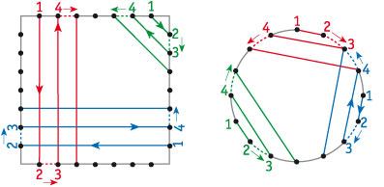
Рис. 26

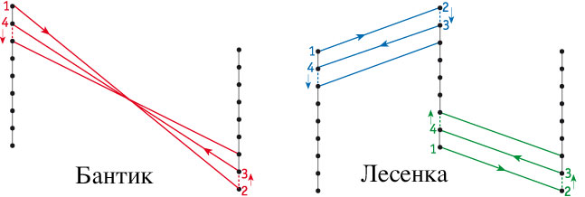
Рис. 27

Для составления композиций недостаточно только углов и окружностей, поэтому нужно научиться прошивать другие фигуры, которые наиболее часто встречаются в работах. Овалы, спирали, завитки и дуги заполняются по тем же правилам, что и окружности (рис. 28 и 29).
Для усиления декоративного эффекта окружность или замкнутый контур можно прошить в несколько этапов, выбирая каждый раз хорду (стежок) разной длины. На схеме этапы прошивания обозначаются римскими цифрами.
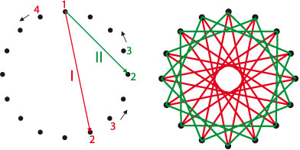Рис. 28
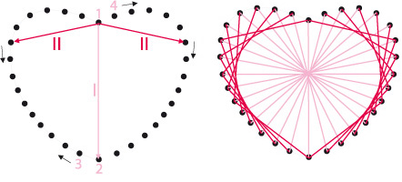Рис. 29
Для того чтобы избежать слишком прямолинейной формы элемента или избавиться от линий, ограничивающих фигуру по периметру, первый стежок (от точки 1 до точки 2) укладывается со сдвигом на одну точку вперёд от вершины угла.
4.2.Заполнение дуги
Длина стежков, которыми прошивается дуга, должна быть меньше половины дуги. Чем меньше длина стежка, тем тоньше изображение дуги (рис. 30).
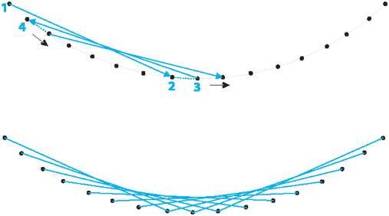Рис.30
4.3.Заполнение спирали
Работа начинается с начальной точки завитка, длина стежка выбирается от 3-х до 5-ти проколов. Заполнение спирали производится путем продвижения к конечной точке всё время в одном направлении (рис. 31).
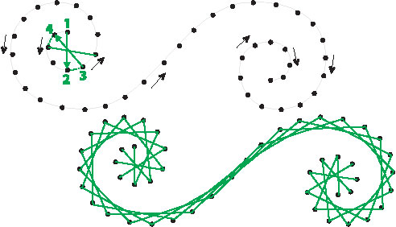Рис. 31
4.4.Неполное заполнение овала (лепесток).
Работа начинается с острого конца элемента, там же и заканчивается вышивка. Расстояние между двумя точками лучше выбирать одинаковыми линиями, касательной нижней части лепестка (рис. 32).
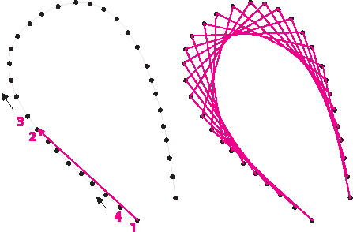 Рис. 32
Когда надо заполнить фигуру веером из одной точки (например, лепестки, бутоны, цветы), применяют прием “заполнения треугольникам” (рис.33).
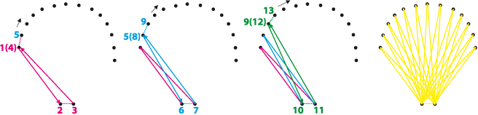
Рис. 33
4.5. О цвете
Создание тоновой изонити – это, пожалуй, самая высокая ступень в искусстве ниточного дизайна. Рисунок изонити должен быть грамотно составлен, соответствовать назначению будущего изделия, технике его исполнения, сочетаться с фоном и окружающей средой. Нужно, чтобы его детали были правильно и красиво размещены, а подобранные цвета ниток передавали объемность изображенных предметов.
Все многообразие цветов и цветовых оттенков в природе можно разделить на две группы: тёплые (к ним относятся все тона жёлтого, оранжевого и красного) и холодные (к ним относятся все оттенки голубого, фиолетового и зелёного). Гармоничное сочетание часто заключается в уравновешивании тёплых и холодных тонов.
Тёплые цвета воспринимаются глазом как приближающиеся, то есть выступающие вперёд, а холодные – как отступающие назад, то есть удаляющиеся. Пользуясь этим свойством цветов, можно усилить рельефность деталей изонити, сделать узор более чётким, передать объёмность форм. Фон для нитяной графики следует брать отступающий, а для рисунка изонити предпочтительно использовать выступающие тона.
Существуют ещё такие понятия, как лёгкость и тяжесть цвета. Тяжёлыми цветами чаще всего бывают тёмные, насыщенные, тёплые; лёгкими – светлые, холодные, воспринимающиеся как воздушные.
Правила композиции требуют, чтобы нижняя часть рисунка была тяжелее верхней. В изонити должна быть выдержана закономерность соотношения цветовых частей и общее равновесие цвета – цветовая гармония. Общее равновесие цвета достигается таким соотношением всех цветов и тонов, которое подчиняется общему (среднему) тону.
В многоцветных узорах хорошо сочетаются такие цвета, как - красный – с жёлтым, серым, коричневым, бежевым и оранжевым; - зелёный – с жёлтым и темно-жёлтым, лимонным, кремовым, оранжевым и коричневым; - фиолетовый – с сиреневым, розовым, жёлтым, белым; - коричневый – со всеми оттенками жёлтого, зелёным, красным, оранжевым, сиреневым и серебристо-белым.
Однако следует помнить, что узор рисунка лучше смотрится не тогда, когда абсолютно всё пространство заполнено нитками, а когда между натянутыми нитками просматривается фон.
Опыт показывает, что жёлтый цвет в картине на темном фоне воспринимается как весёлый и бодрящий; белый – гигиеничен, но относится к числу холодных; красный и оранжевый – очень живые, теплые; зелёный и голубой, хотя и относятся к числу холодных, весьма приятны для восприятия; коричневый – спокойный, но скучный.
Картина смотрится эффектнее, если в ней есть доминирующий цвет: тёплый или холодный, светлый или темный или их разумное сочетание.
Красный, жёлтый и оранжевый цвета считаются праздничными, по-видимому, не случайно. Давно замечено, что красный цвет увеличивает активность и скорость реакции человека: увеличивается давление и частота дыхания. Влияние оранжевого несколько мягче. Восприятие чёрного цвета обратное: пульс, давление и дыхание замедляются. Синий цвет снижает скорость реакции, пульс, давление, частоту дыхания. У зеленого цвета аналогичные отрицательные показатели меньше.
Принимая во внимание сказанное, есть основание считать, что сделанная картина может каким-либо образом влиять на настроение тех, кто проявит к ней интерес.

Заключение

Изонить можно назвать идеальным хобби.
Во-первых, это очень результативный вид творчества: на изготовление самой простой поделки потребуется не более 2—3 часов. А прекрасную картину опытные мастера создают даже за один вечер, хотя работа эта очень кропотливая.
Во-вторых, для изонити не нужно дорогостоящего оборудования. Нитки, иголка и картон – таков набор рукодельницы.
В-третьих, самая главная прелесть изонити в том, что она еще окончательно не сформирована. А это значит, что каждый мастер может привнести в эту технику что-то свое и таким образом вписать собственную строку в историю искусства.
Информационные ресурсы
- Гильман Р.А. Иголка и нитка в умелых руках. - М.: Легпромбытиздат, 1993
- Гусарова Н.Н. Техника изонити для школьников. - С.-П.: , Детство-Пресс, 2007.
- СД - диск “Вышивка по картону (Знаки зодиака)”. - @ Alisa Studio, 2002.
- Леонова О. Рисуем нитью. Ажурные картины. - С.-П.: Литеро, 2005.
Использованы ресурсы:
- http://handmade.idvz.ru/forum/forum_posts.asp?TID=469&PN=2&TPN=1
- http://plety.ru/theory/znakomstvo-s-izonityu.html
- http://www.liveinternet.ru/users/4141610/post16522147
- http://museum.trecom.tomsk.ru/win/sashko/sashko.htm
- http://do.gendocs.ru/docs/index-245555.html
- http://www.liveinternet.ru/users/3357652/rubric/1568838/page3.html
- http://www.liveinternet.ru/users/4027389/post155303666/
- http://www.59da.ru/index.php?option=com_kunena&func=view&catid=94&id=83797&Itemid=0

